QX9920 42-80V输入，12V=1.2A输出DEMO 设计报告

- 目标输入输出要求 ：
公司名称 | 伟义兄弟 | 联系方式 |  |  | 日期 | 2014/12/22
输入电压 | 3-8.4V | 输出电压 | 3V | 输出电流 | 2.6A
额外要求
- DEMO实物：
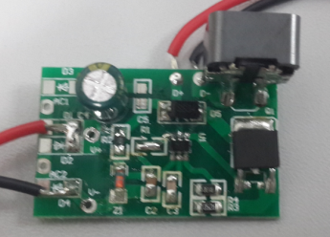

③电路原理图：
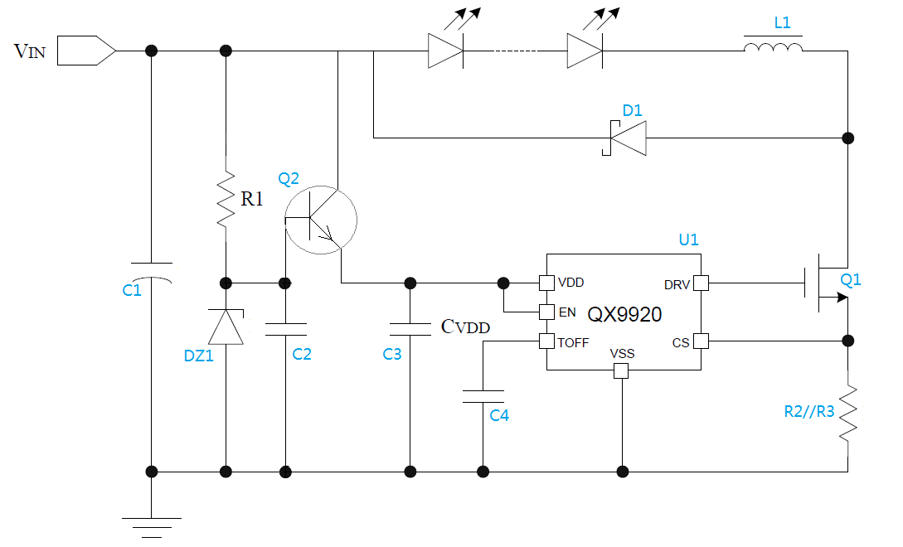
- 物料BOM：
排序 | 位号 | 元件值 | 精度 | 封装 | 品牌 | 备注
1 | C1 | 47uF 50V
2 | D1 | SS24
3 | L1 | 33uH@3A
4 | Q1 | 40N06
5 | U1 | QX9920
6 | DZ1 | 5.6V
7 | C3 | 4.7uF 25V 0805
8 | C4 | 3pF 50V 0805
9 | R1 | 1K 0805
10 | R2 | 0R13 1206
11 | R3 | 0R25 1206

- 简易测试数据：
Vin（V） | Iin（A) | Vout（V) | Iout（A) | 效率
3 | 0.112 | 3 | 0.108 | 96.4
4 | 2.323 | 3 | 2.318 | 74.8
5 | 2.04 | 3 | 2.53 | 74.4
6 | 1.684 | 3 | 2.529 | 75.1
7 | 1.408 | 3 | 2.516 | 76.6
8 | 1.164 | 3 | 2.5 | 80.5

- 使用《QX9920电感等外围参数计算器V2.4》计算：
填入Coff (pF) | 33
Toff计算结果为：
Toff (ns) | 3143.95
填入最低输入电压 (V) | 3.00
填入输出电压（V） | 3.00
最高占空比 | 100.0%
最低驱动频率 Fs (kHz) | 0.00
填入最高输入电压 (V) | 8.40
最低占空比 | 35.7%
最高驱动频率 Fs (kHz) | 204.47
期望EN调光频率Fpwm(kHz) ≤ | 0.00
PART②
填入 Rcs | 0.090
填入 L1 | 33.0
输出电流计算为：
ILED | 2.63
期望的恒流最低压差（Vin-Vled）： | 37.64
Rcs电流取样电阻的耗散功率(w) | 0.69
：
最小电感器 Lmin> | 4.4
最小电感线径Φ（mm） 》 | 0.80

@QXMD FAE034 2014-12-22

